GROHE Kopfbrauseset Euphoria 260 26459 BA 380mm 3 Strahl 7,5l/min chrom
GROHE

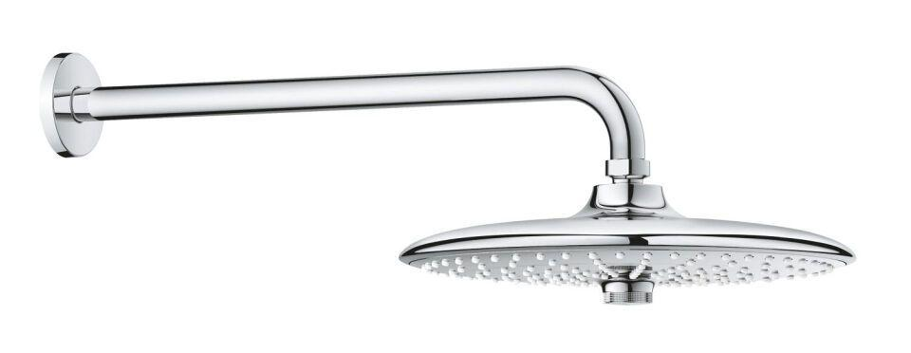Eigenschaften
HAN:
26459000
Farbton
chrom
Form
rund
Breite (mm)
260,00
Höhe (mm)
131,00
Tiefe (mm)
380,00
Abmessung Gewindesanschluss (Inch)
1/2 Zoll
Anschluss
Außengewinde
Volumenstromklasse
Z
Anzahl Strahlmöglichkeiten
3,00
Ausladung (mm)
380,00
Durchmesser (mm)
260,00
Max. tap capacity (at 300 kPa)
8.5
With shower arm
true
Length shower arm
380

